Лабораторная работа № 14_1
Анализ главных компонент

I. Предположим, что рассматривается случайных переменных 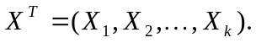 В анализе главных компонент составляют линейных комбинаций этих переменных, называемых главными компонентами таким образом, чтобы каждая линейная комбинация «забирала» бы как можно большую часть вариации и в то же время была линейно независима от всех других главных компонент. Будем рассматривать выборочные характеристики, а не генеральные.
Главная компонента 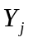 представляют собой некоторую линейную комбинацию переменных. Таким образом,
(1)
есть главная компонента. В матричных обозначениях
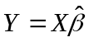,
где 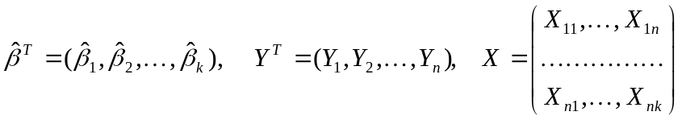
При заданном векторе коэффициентов 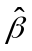 выборочная дисперсия 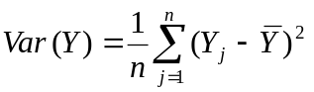определяется выражением
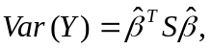 (2)
где 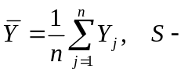выборочная ковариационная матрица.
Для того, чтобы найти первую главную компоненту надо максимизировать выборочную дисперсию по неизвестным параметрам при выполнении условия нормировки:
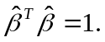
Из линейной алгебры известно, что в качестве переменных следует выбрать нормированный собственный вектор матрицы 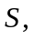 соответствующий максимальному собственному числу матрицы . Вторая главная компонента представляет собой линейную комбинацию переменных с коэффициентами, равными нормированному характеристическому вектору, соответствующему второму по величине собственному числу матрицы , и т.д. до 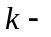ой главной компоненты. Выборочная дисперсия каждой главной компоненты, вычисляемая по формуле (2), равна соответствующему собственному числу 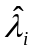 матрицы , 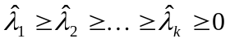. Все собственные вектора выбираются взаимно ортогональными между собой. Можно показать справедливость следующих свойств:
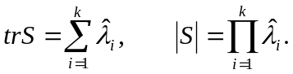
Определитель ковариационной матрицы называется обобщенной дисперсией.

Относительную «важность»  ой главной компоненты измеряют отношением:
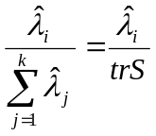.
Отношение показывает долю суммарной дисперсии, объясненной фактором .
При использовании первых главных компонент величина 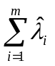называется объясненной дисперсией, величина 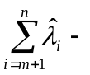остаточной дисперсией, а величина 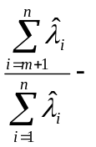относительной ошибкой.
Как оценить число необходимых главных компонент?
Простейший метод отбора главных компонент дает правило: значимы те главные компоненты, для которых
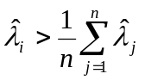

Замечания.
Матрица не инвариантна относительно изменения масштаба, следовательно, главные компоненты также не обладают свойством инвариантности. Кроме того, переменные могут измеряться в разных единицах, поэтому интерпретация главных компонент может вызывать затруднения.
Для того, чтобы избежать указанных трудностей переменные часто стандартизируют:
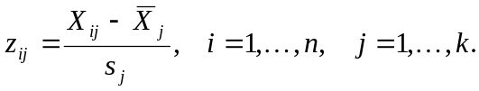
Дальнейший анализ проводится для стандартизованных переменных. По-существу, стандартизация означает переход от ковариационной матрицы к выборочной корреляционной матрице 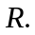 Далее вычисляются собственные числа и собственные вектора корреляционной матрицы.

II. Задание.
- В таблице 11 приводятся четыре показателя заболеваемости (на 100 тыс. чел. населения) с 2005 по 2014 гг. в Российской Федерации. Один из подходов может состоять в образовании некоторой линейной комбинации показателей и дальнейшем использовании линейной комбинации для представления всех четырёх показателей заболеваемости. В качестве такой линейной комбинации можно использовать первую главную компоненту. Проведите анализ главных компонент для матриц и Найдите долю суммарной дисперсии, объясненной первой компонентой.

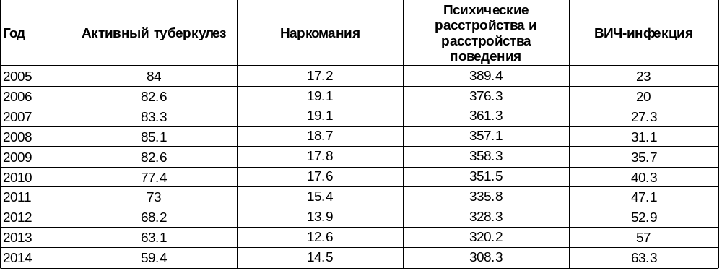

- Найдите в интернете другие задания по теме лабораторной работы.
- Сделайте выводы.
- Подготовьте отчет.

